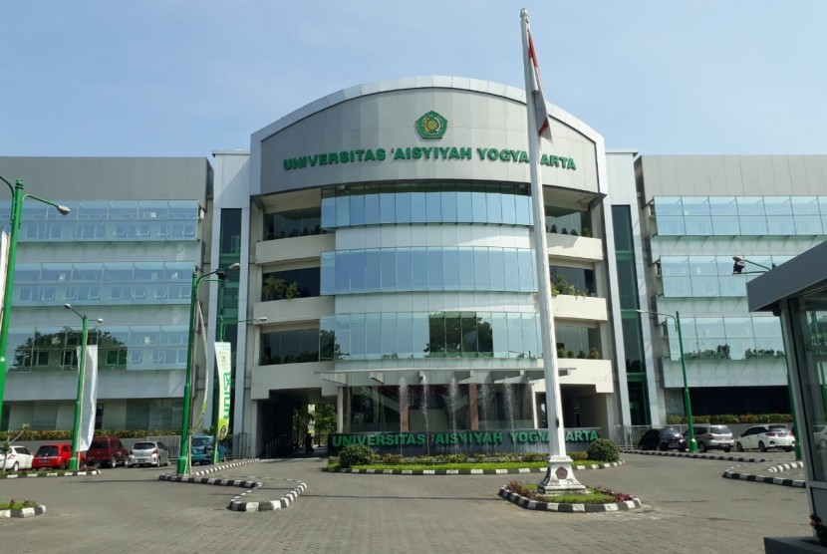

LAPORAN PRAKTIKUM

Tahun Ajaran 2024/2025

Mata Kuliah

Pemrograman Full Stack

Semester 3

Responsi 1

Nama : Madinatul Inadila

NIM : 2311501026

# Daftar Isi

Daftar Isi 1

BAB I Tujuan 2

BAB II Landasan Teori 3

BAB III Hasil dan Pembahasan 4

BAB IV Kesimpulan 16

Daftar Pustaka 17

# BAB I Tujuan

-

# BAB II Landasan Teori

-

# BAB III **Hasil dan Pembahasan**

**Link Git-Hub :**

<https://github.com/inadila/Tugas-5_Responsive-website/tree/main>

**Hasil web :**

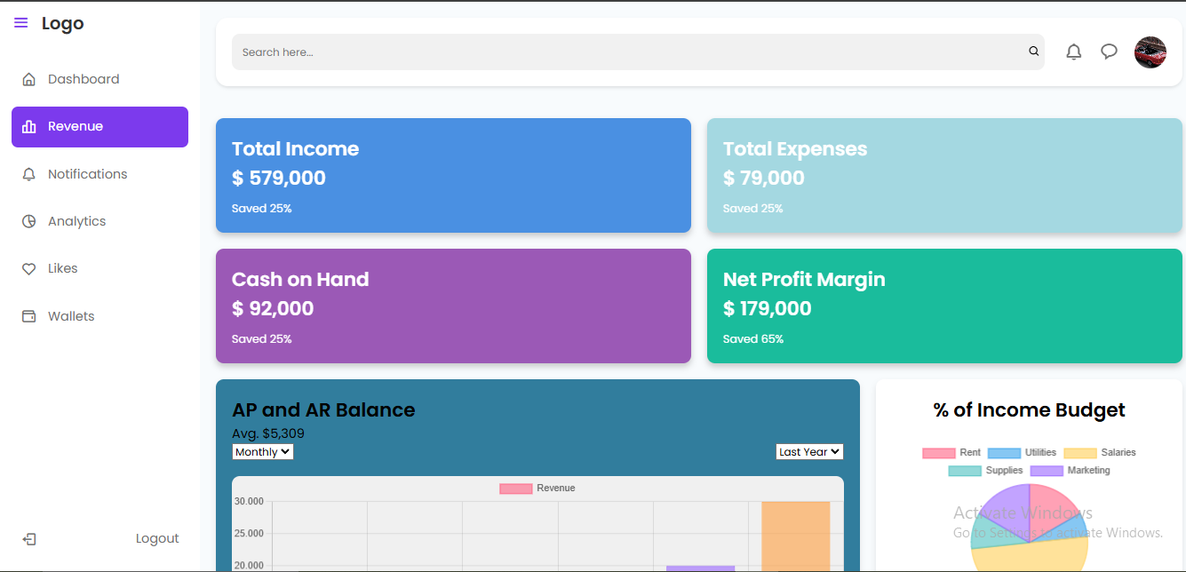

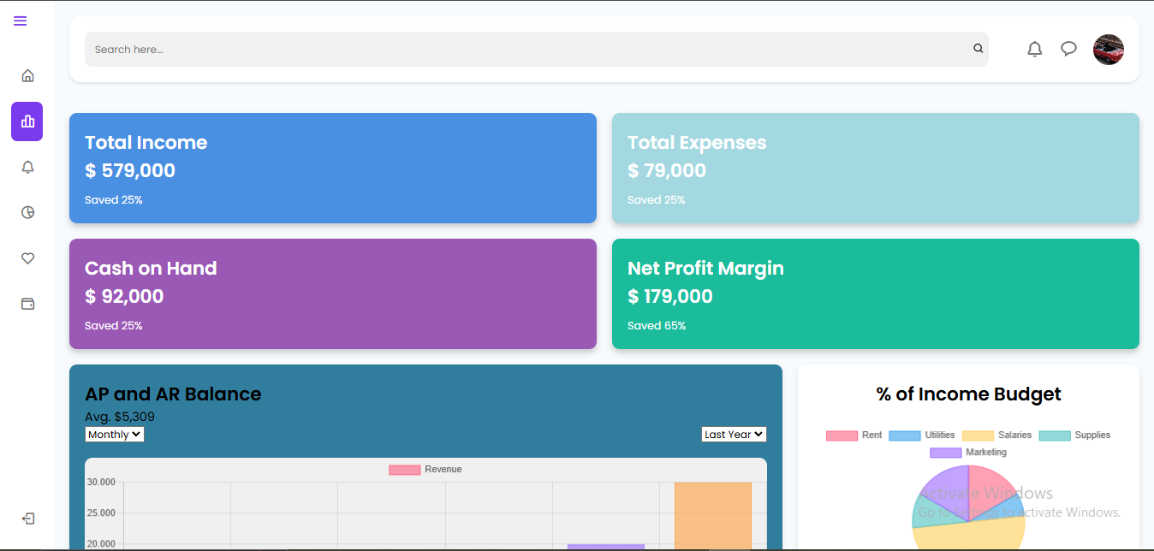

# BAB IV Kesimpulan

-

# Daftar Pustaka

-